Bourg-en-Bresse - activités L’association Accueil des villes françaises se redresse doucement

Les membres de l’association AVF (Accueil des villes françaises) de Bourg-en-Bresse se sont réunis, jeudi, en assemblée générale.
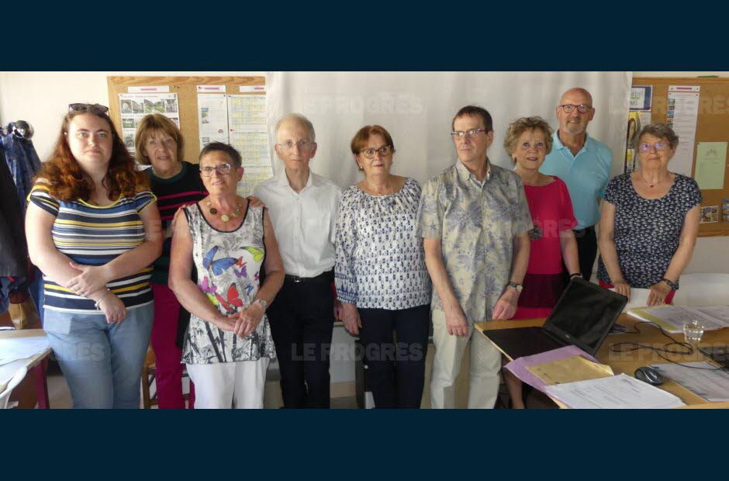
Vingt bénévoles sont très actifs. Photo Josette BESSET
En septembre 2017, l’association, qui compte aujourd’hui 99 adhérents, a dû faire face à la perte de 46 % de ses adhérents. Or, avec la subvention accordée par la mairie, les cotisations sont les seules recettes qui financent les activités. Tous les adhérents se sont mobilisés pour que l’équilibre financier soit de retour d’ici l’an prochain.

Davantage de visibilité
« Nous avons accru notre visibilité en participant aux animations organisées par la Ville, comme la farfouille du Plateau ou encore les Jeudis du kiosque, explique le président, Michel Offner. Nous avons pris des mesures afin de faire des économies en renégociant des partenariats, en réduisant les charges inhérentes à nos locaux comme, par exemple, le chauffage et en signant une convention, le 30 avril, avec ADPC 01 (Association départementale pour la protection civile de l’Ain) pour un partage des locaux à temps partiel. La mairie nous a également attribué une subvention exceptionnelle. Depuis deux ans nous avons pour objectif d’atteindre l’équilibre financier. S’il n’est pas encore atteint, il est déjà visible. »

De nouvelles orientations
« L’association a de nouvelles perspectives de redéploiement pour l’année prochaine. Nous ne perdons pas de vue la signature d’une convention avec les maires des communes avoisinantes. Nous reconduisons toutes les animations engagées et nous avons déjà des idées pour des conférences car, cette année, celles sur l’astrologie et l’histoire de la commune ont connu un vif succès » conclut le président.
Pour raisons de santé, un nouveau président sera élu par le prochain conseil d’administration.
Note Plus d’infos sur le site Internet : http://avf.assoc.fr/bourg-en-bresse/. Tél. 06.03.43.57.90 ou 06.08.92.52.98.

